Atelier Bingo
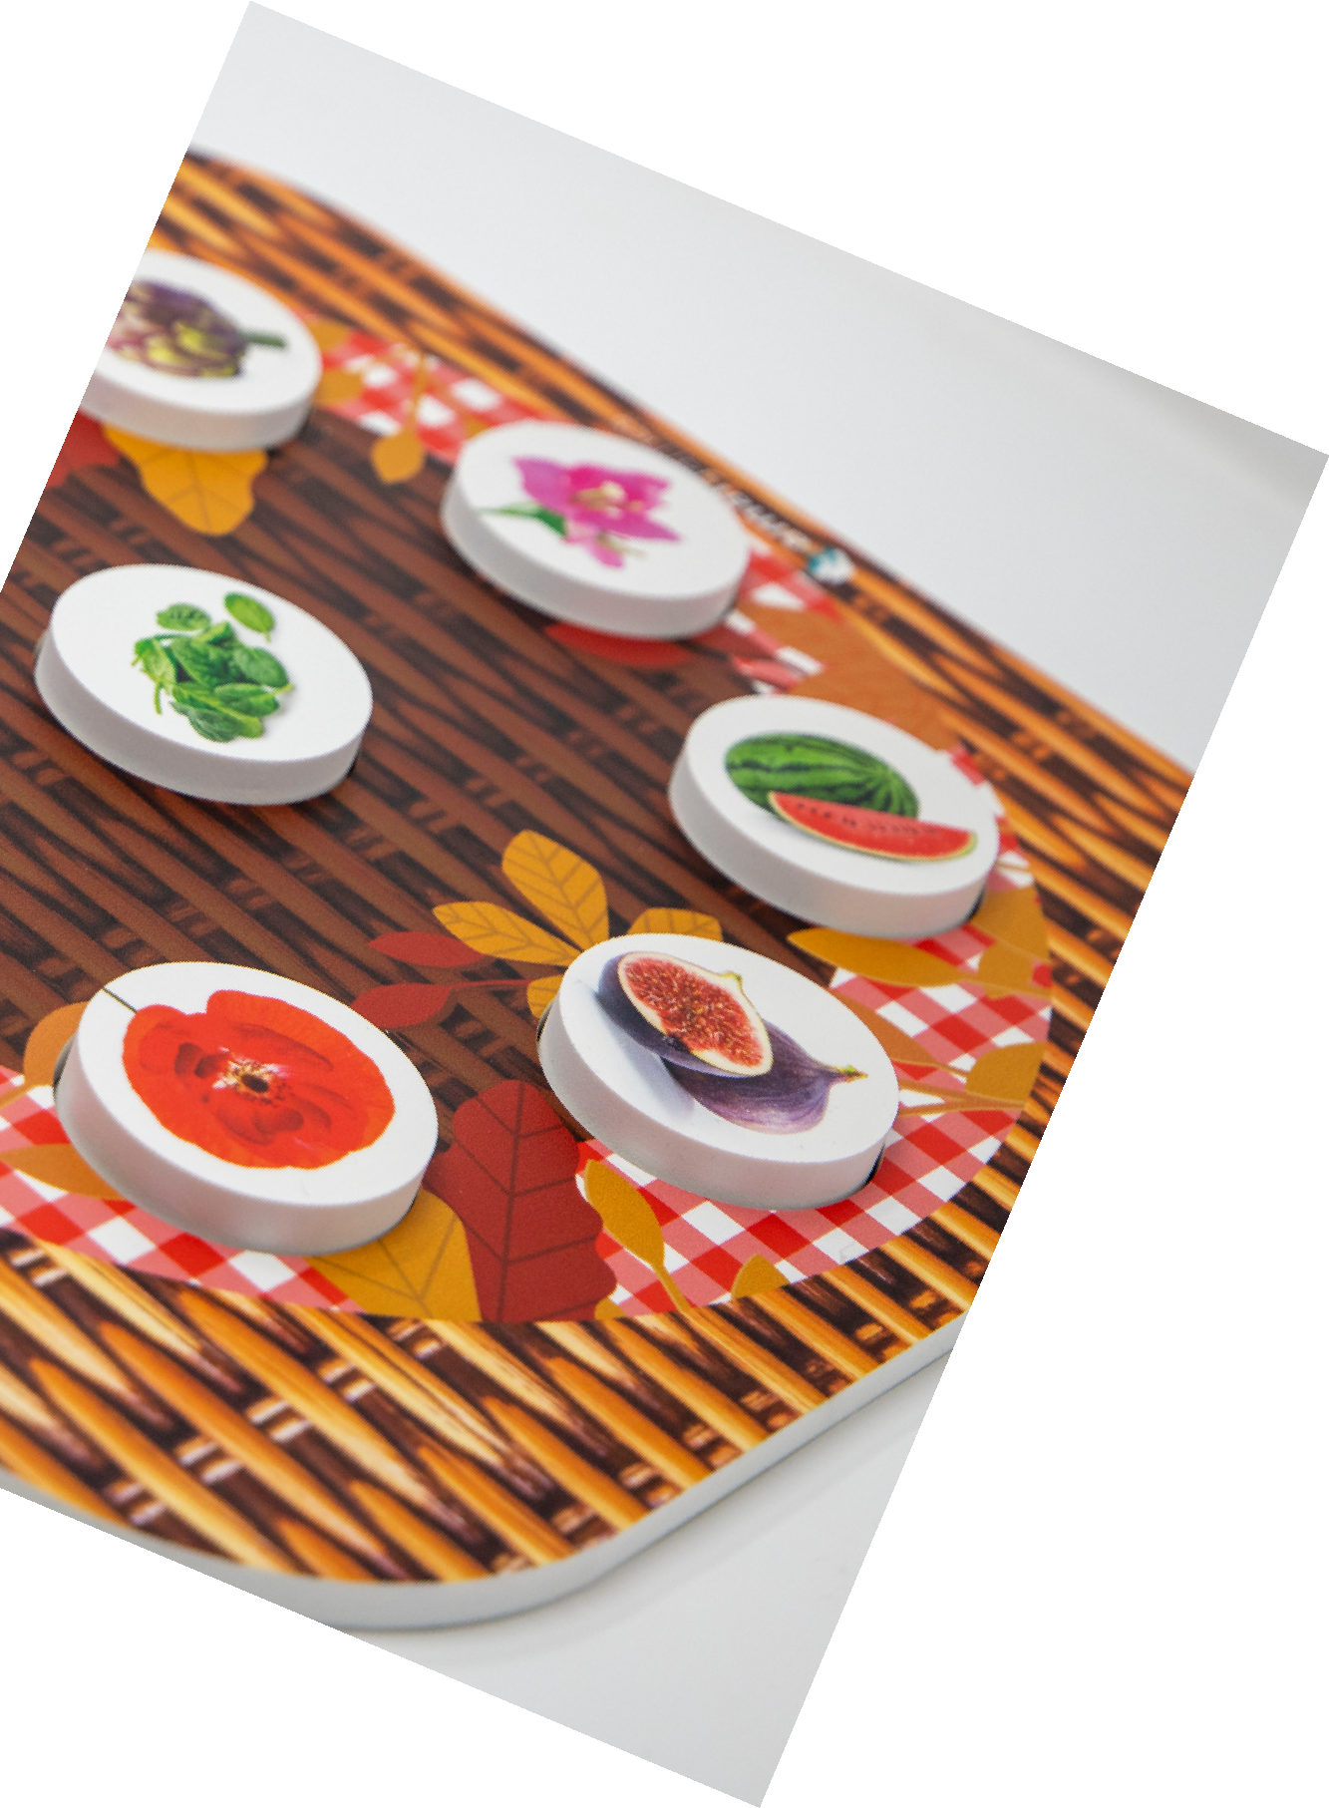
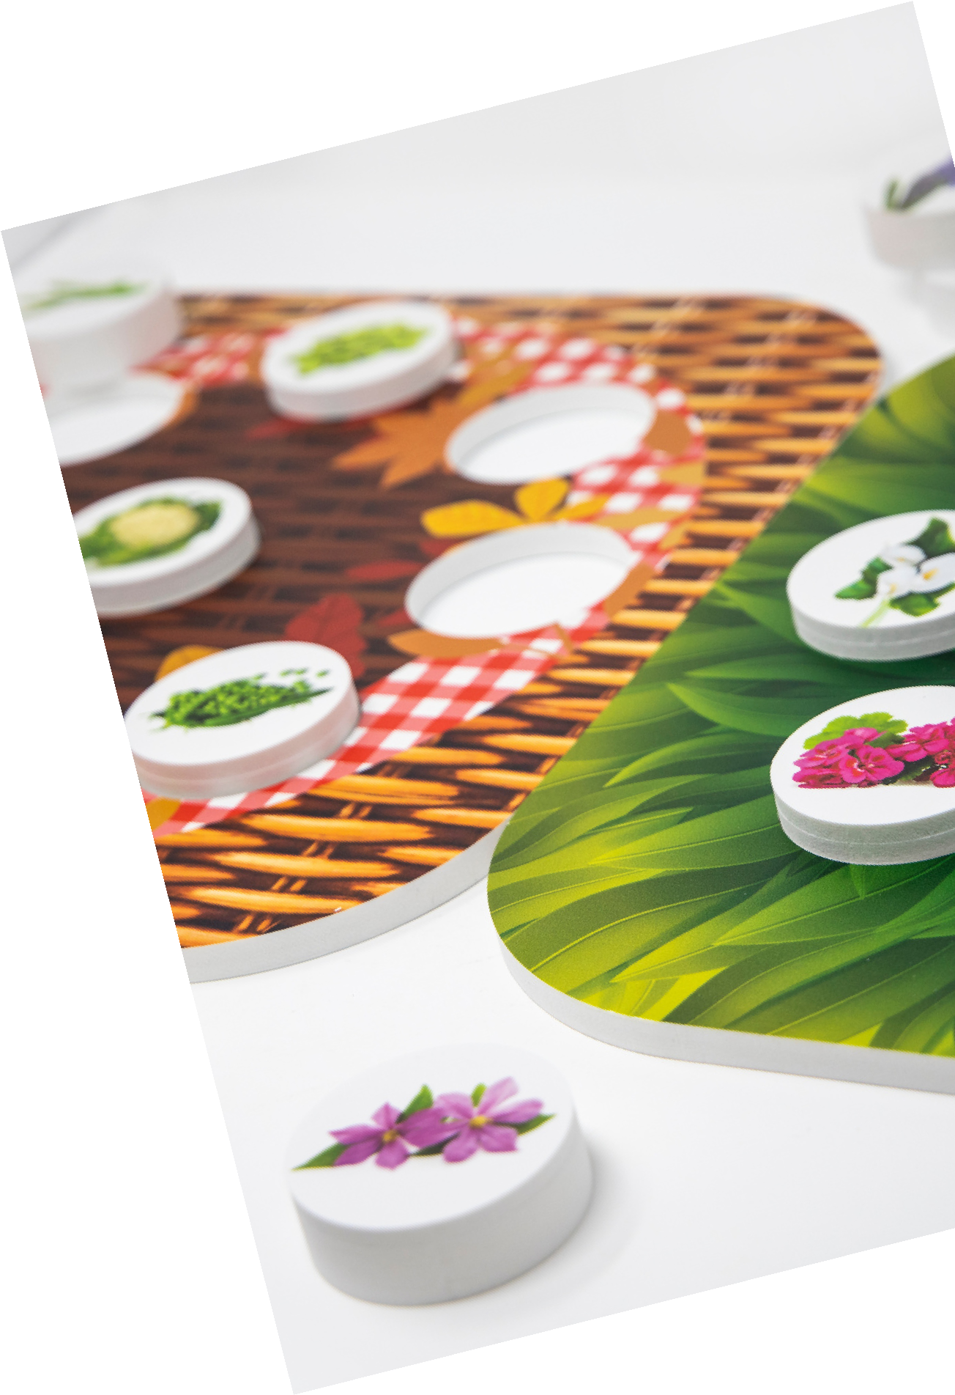
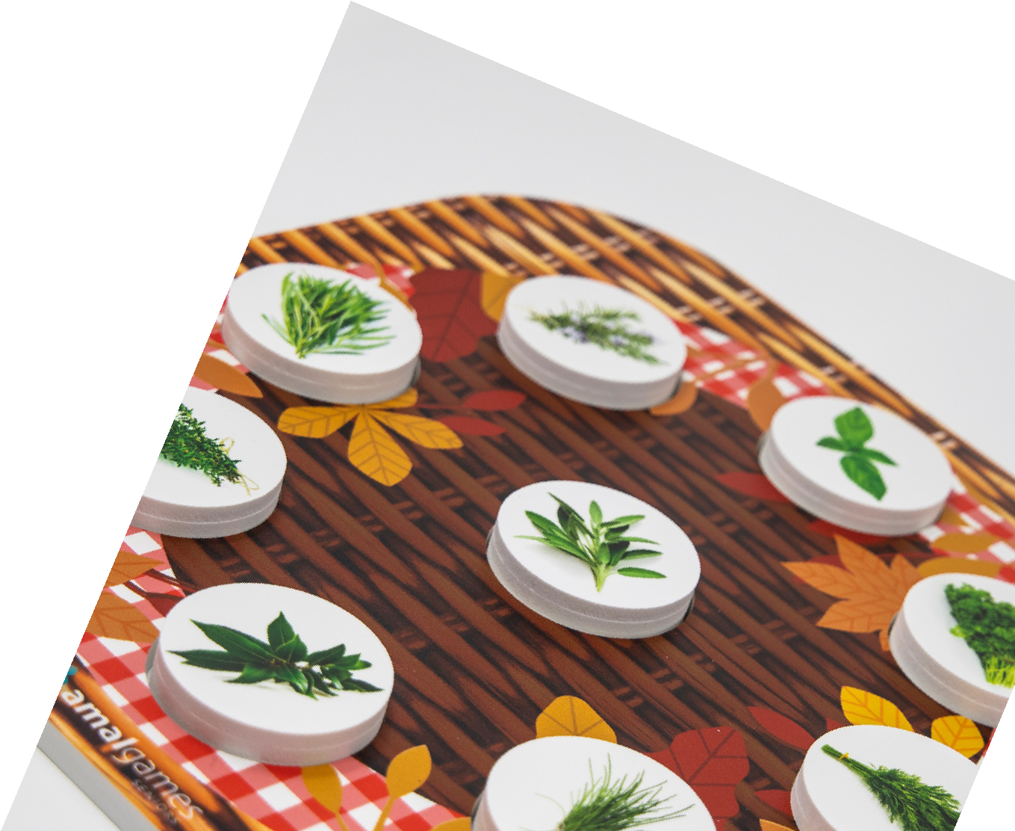
Que la chance soit avec vous
Aujourd'hui, l'équipe d'animation vous a préparé un atelier Bingo. Celui ou celle qui gagnera recevra un petit cadeau. On vous attend donc nombreux !!

